Matemática

1) Letícia gosta de ler sobre animais. Ela achou informações sobre os “grandalhões” do planeta. Veja só:
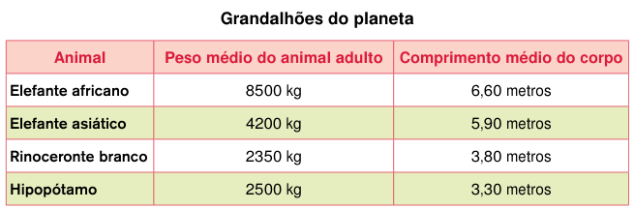
A. Desses animais, o que tem menor peso médio é o que apresenta menor comprimento?
____________________________________________________________________________________________________________________________________________________________________________________________________________________________________________________________________________________________________________________________________________________________________________________________________________________________________________________________

B. Uma balança de grande porte comporta animais de até 5 toneladas, ou seja, 5 mil quilogramas. Quais desses animais poderiam ser pesados nessa balança sem danificá-la?
____________________________________________________________________________________________________________________________________________________________________________________________________________________________________________________________________________________________________________________________________________________________________________________________________________________________________________________________

2) Ao iniciar suas compras, Marina possuía R$ 2.110,00 e, ao terminá-las, percebeu que tinha na carteira R$ 364,00. Qual o valor total de suas compras?
Sentença matemática Cálculo

R: ________________________________________________________________________

3) Lúcia é uma comerciante que trabalha com material escolar. Para realizar suas compras, fez uma pesquisa e observou que, na loja Belacor, a caixa de lápis de cor com 24 unidades custava R$ 27,00 e, em outra loja, esse mesmo produto custava R$ 19,00. Quanto ela economizou ao comprar 16 caixas de lápis de cor na loja de menor preço?
Sentença matemática Cálculo

R: ________________________________________________________________________
4) Investigue quais das planificações desenhadas abaixo são moldes de um cubo:
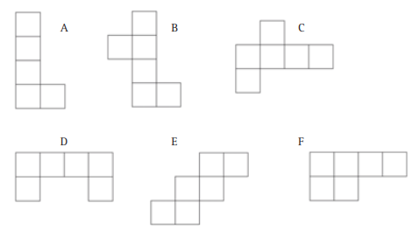
5) Quantos quadrados você consegue ver na imagem de palitos?

R: ________________________________________________________________________

Desafio extra) Sudoku: Preencha os quadradinhos com números de 1 a 9 de forma que não haja repetição na mesma linha, coluna ou quadrado (de 3 por 3).
